Exercício 1
Imagine que você esteja concorrendo a uma vaga de emprego de Web Designer Júnior e que como teste tenha que tratar uma imagem.
Trate a imagem abaixo e responda às seguintes questões:

Para responder adequadamente aos exercícios, clique na imagem abaixo para fazer download.
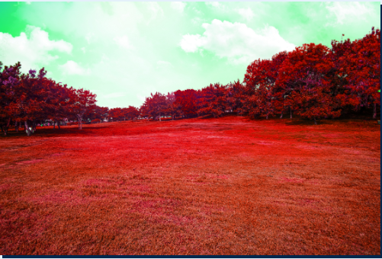
Veja que esta imagem teve as cores alteradas no Photoshop. Com seus conhecimentos iniciais de Photoshop, é possível reverter essas alterações e deixá-la com cores naturais. Descreva o passo a passo para deixá-la com cores naturais.

Exercício 2
Você foi contratado por uma empresa de Design Digital para auxiliar no tratamento de imagens para sites de e-commerce. Para tanto, você deve tratar as imagens abaixo para responder às seguintes questões:

Após fazer o download da imagem, com seus conhecimentos iniciais de Photoshop, trate-a, removendo as manchas de pele da modelo. Descreve a ferramenta e o processo que utilizou para esse fim.

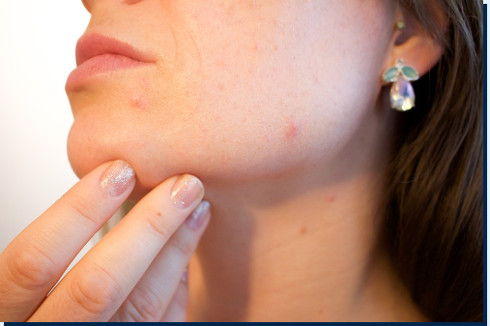

Exercício 3
A resolução de imagens para monitores é medida por:
Escolha uma:
a. pixels por polegada (“pixels per inch” ou PPI).
b. por pontos por polegada (“dots per inch”, ou DPI).

Exercício 4
Classifique como Verdadeiro ou Falso:

JPG (no Windows) ou JPEG (no Mac) é o formato mais utilizado, padrão das câmeras de celulares e máquinas fotográficas analógicas.

JPG (no Windows) ou JPEG (no Mac) é o formato mais utilizado, padrão das câmeras de celulares e máquinas fotográficas digitais.

PNG é um formato que compacta imagens sem perda de qualidade e permite criar imagens com fundo transparente.

GIF é um formato que ele permite gerar imagens animadas.

Exercício 5
O Photoshop calcula automaticamente a resolução recomendada de acordo com o tamanho da imagem. Para isso, você deve clicar em “imagem” “tamanho da imagem”.
Feito isso, para o Photoshop calcular a resolução ideal você deve:
Escolha uma:
a. manter marcada a opção “restaurar resolução da imagem” sem preencher a largura e a altura desejadas.
b. desmarcar a opção “restaurar resolução da imagem” e preencher a largura e a altura desejadas.

